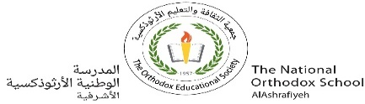ورقة عمل (11 ) في مادة الرياضيات

التّعليم هو شكل من أشكال الشّراكة

الصف الثاني الأساسي ( أ + ب )

الاسم : التاريخ : / /

**الهدف : يجمع عددين ضمن 18.**

**أجمع :-**

**5 + 7 =**

**9 + 8 =**

**3 + 8 =**

**7 + 6 =**

**9 + 4 =**

**9 + 8 =**

**7 + 4 =**

**8 + 5 =**

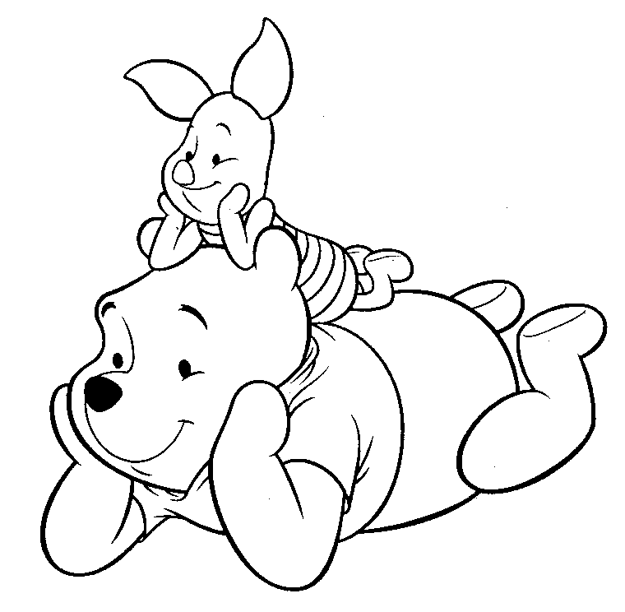

**نورا ابومريم**